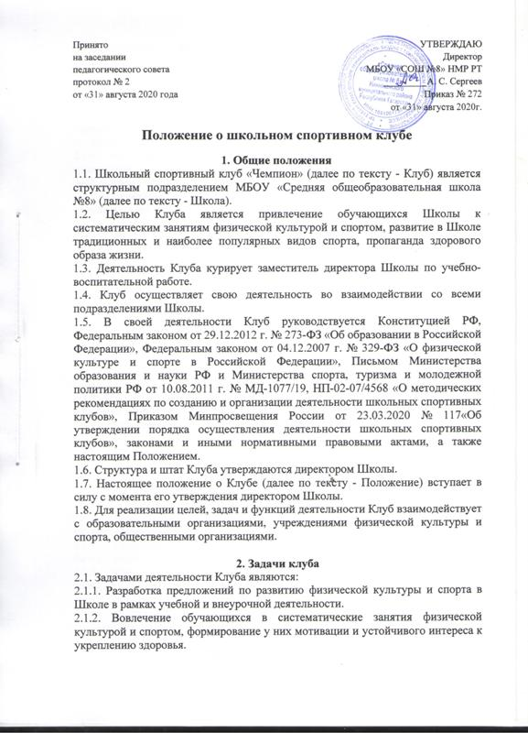
2.1.3. Организация физкультурно-спортивной работы Школе во внеурочное время.
2.1.4. Активизация физкультурно-спортивной работы и участие всех обучающихся и иных участников образовательного процесса в спортивной жизни Клуба.
2.1.5. Укрепление здоровья и физическое совершенствование участников образовательного процесса на основе систематически организованных массовых спортивно-оздоровительных мероприятий.
2.1.6. Закрепление и совершенствование умений и навыков обучающихся, полученных на занятиях физической культуры, формирование жизненно необходимых физических качеств.
2.1.7. Воспитание у обучающихся общественной активности и трудолюбия, самодеятельности и организаторских способностей.
2.1.8. Привлечение к спортивно-массовой работе в Клубе известных спортсменов, ветеранов спорта, родителей обучающихся.
2.1.9. Профилактика таких асоциальных проявлений в подростковой среде как наркомания, курение, алкоголизм, выработка потребности в здоровом образе жизни.
2.1.10. Участие в мероприятиях различного уровня
2.1.11. Повышение рейтинга Школы.

3. Функции клуба
3.1. Клуб в своей деятельности выполняет следующие функции:
3.1.1. Организовывает постоянно действующие спортивные секции и кружки, охватывающие обучающихся всех возрастных групп.
3.1.2. Организовывает и проводит физкультурно-оздоровительные и спортивно-массовые мероприятия.
3.1.3. Формирует команды по видам спорта и обеспечивает их участие в соревнованиях различного уровня (внутришкольных, муниципальных, городских, всероссийских, международных).
3.1.4. Организовывает участие в соревнованиях и мероприятиях различного уровня.
3.1.5. Пропагандирует в Школе основные идеи физической культуры, спорта, здорового образа жизни.
3.1.6. Создает условия для подготовки членов Клуба к выполнению нормативов Всероссийского физкультурно-спортивного комплекса ГТО.
3.1.7. Поощряет обучающихся, добившихся высоких показателей в физкультурно-спортивной работе.
3.1.8. Проводит физкультурные праздники, показательные выступления ведущих спортсменов Клуба, а также приглашенных гостей.
3.1.9. Расширяет и укрепляет материально-спортивную базу Клуба (оборудование спортивных сооружений и уход за ними, ремонт и изготовление простейшего спортивного инвентаря).

4. Организационная структура

4.1. Управление спортивным клубом осуществляет его руководитель, назначаемый директором ОУ.
4.2. Руководитель спортивного клуба осуществляет организацию и руководство всеми направлениями его деятельности.
4.3. Основными формами работы клуба могут быть занятия в секциях, группах и командах, комплектующихся с учетом пола, уровня физической и спортивно-технической подготовленности.
4.4. Членами клуба могут быть обучающиеся ОУ, в котором создан клуб, родители, педагоги ОУ.
4.5. Непосредственное проведение занятий в клубе осуществляется учителями физической культуры, педагогами школы, учащимися старших классов.
4.6. За всеми занимающимися в клубе устанавливается врачебно-педагогический контроль, который осуществляется медицинскими и педагогическими работниками образовательного учреждения.

5. Права и обязанности

5.1. Права и обязанности педагогов спортивного клуба определяются трудовым законодательством РФ, Уставом ОУ, правилами внутреннего распорядка образовательного учреждения, а так же должностными инструкциями.
5.2. Обучающиеся имеют право в соответствии со своими способностями, возможностями и интересами на выбор секций и групп для занятий, участвовать в физкультурно-оздоровительных мероприятиях, спартакиадах, физкультурных праздниках за свой Клуб.
5.3. Обучающиеся (члены клуба) обязаны добросовестно посещать занятия в спортивных секциях и кружках, а так же бережно относиться к спортивному оборудованию и другому имуществу клуба.

6. Ответственность

6.1. Ответственность за качество выполнения возложенных настоящим Положением на спортивный клуб целей, задач и функций, выполнение плана работы по всем направлениям деятельности, сохранность оборудования и спортивного инвентаря, а так же за создание условий для эффективной работы своих подчиненных несет руководитель школьного спортивного клуба;
6.2. Каждый педагог спортивного клуба несет ответственность за качество выполнения работ, возложенных на него должностной инструкцией, а также жизнь и здоровье обучающихся, сохранность оборудования и спортивного инвентаря.

